Mobil Intensivvårdsgrupp (MIG)
för barn- och ungdomar vid SÄS
OBS! MIG-kontakt ersätter INTE akutlarm om inställelsetiden på 15 minuter är för lång!

Sammanfattning
Riktlinjen beskriver kriterier för kontakt med SÄS mobila intensivvårdsgrupp (MIG) för barn och ungdomar samt ansvarsfördelning för vårdåtgärder och dokumentation.

Förändringar sedan föregående version
Information om cyanotiskt hjärtfel borttaget i riktlinje och protokoll; innehållet i övrigt är oförändrat.
Innehållsförteckning
Sammanfattning 1
Förändringar sedan föregående version 1
Förutsättningar 2
Ansvarsförhållanden 2
Definition 2
SÄS-anpassad åtgärdstrappa enligt Swe-PEWS 3
MIG i förhållande till bedömningsinstrumentet Swe-PEWS 3
Genomförande 4
Misstanke om risk för snabb försämring – riskpatienter 4
Bedöms barnets tillstånd tillräckligt stabilt för att vänta 15 min? 4
Uppgifter som behövs för MIG kontakt 4
Kontaktuppgifter 5
MIG-bedömning 5
Journaldokumentation 6
Dokumentinformation 6
Referensförteckning 6
Länkförteckning 6
MIG-protokoll barn, IVA 7

Förutsättningar

Ansvarsförhållanden
MIG fungerar som en konsultationsfunktion.
MIG-läkaren och MIG-sjuksköterskan arbetar tillsammans med de som har hand om barnet på vårdavdelningen.
Vårdavdelningens läkare har det primära ansvaret så länge barnet befinner sig på avdelningen. Vid de tillfällen ett barn överflyttas till IVA övergår primäransvaret till narkosläkare.

Definition
Mobil Intensivvårdsgrupp, MIG kontaktas när vårdavdelningen behöver hjälp att bedöma och behandla ett barn med allvarliga tecken på andnings-, cirkulations- och/eller neurologisk svikt. ”123 ABCD MIG-kriterier för barnsjukvård” används vid bedömningen.
Om ett eller flera kriterier uppfylls kan Mobil intensivvårdsgrupp, MIG kontaktas.
MIG finns tillgänglig alla dygnets timmar, se rubrik Kontaktuppgifter.
123 ABCD – MIG-kriterier för barnsjukvård
Tillkalla MIG när:
- Ansvarig läkare, sjuksköterska, barnsköterska, föräldrar är allvarlig oroade för barnets tillstånd.
- Nytillkommen medvetandesänkning och/eller uttalad oro hos barnet.
Överväg att tillkalla MIG när:
- Tilltagande indragningar eller stridor.
- Ökande andningsfrekvens och/eller sjukande SpO2.
- Ökande hjärtfrekvens och/eller sjunkande blodtryck.
- Oväntade kramper.
Överväg kontakt med MIG vid högre Swe-PEWS-poäng, se aktuell bedömningsskala. Ansvarig läkare kan också kontakta MIG vid diagnos där risk för snabb försämring föreligger.
LARM sker vid behov av omedelbar hjälp inom 15 minuter och alltid vid andnings- och hjärtstopp!

SÄS-anpassad åtgärdstrappa enligt Swe-PEWS
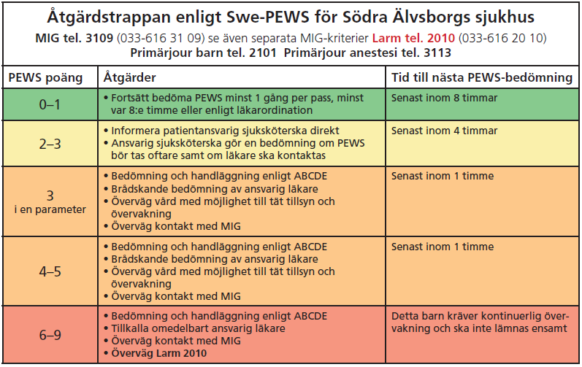
Källa: Mediebanken, Västra Götalandsregionen

MIG i förhållande till bedömningsinstrumentet Swe-PEWS
Alla yrkesgrupper som har ansvar för barn inom barnsjukvårdens slutenvård, ska kunna bedöma barn efter Swe-PEWS. Bedömning sker framför allt på vårdavdelningarna men även vid överflyttning av barn mellan vårdgivare.
Swe-PEWS är utformat för barn från 0 till 18 års ålder, det är däremot inte anpassat för neonatalvård. Eftersom normalvärden för vitalparametrar är åldersberoende finns Swe-PEWS i sju versioner för olika åldersgrupper. Poängsättning sker inom tre områden: andning, cirkulation och neurologi. Den sammanlagda poängen – Swe-PEWS-värdet – utgör ett mått på risk för kritisk sjukdom och ligger till grund för rekommendationer om övervakningsfrekvens och åtgärder. Högre Swe-PEWS poäng kan initiera kontakt med MIG.
För mer information, se sjukhusövergripande rutin SWE-PEWS – pediatriskt bedömningssystem för barn och ungdomar, SÄS samt information om Swe-PEWS på Sahlgrenska Universitetssjukhusets interna webb.

Genomförande

Misstanke om risk för snabb försämring – riskpatienter
MIG kontaktas med fördel redan när en riskpatient identifierats. Då kan bedömning och förebyggande stöd erbjudas i ett tidigt skede. Med riskpatient menas här barn och ungdomar med nytillkommen allvarlig diagnos eller underliggande sjukdom/tillstånd med risk för snabb försämring.
Bedöms barnets tillstånd tillräckligt stabilt för att vänta 15 min?
Om svaret på frågan är ”JA” kontaktas MIG, se rubrik Kontaktuppgifter.
Skulle barnet försämras under väntetiden måste larm till 2010 ske.
Om barnet inte är tillräckligt stabilt för minst 15 minuters väntetid, blir svaret ”NEJ” på frågan:
- LARMA omedelbart 2010 (033-616 20 10 från mobiltelefon)
Begär ” Barn – hjärtlarm och livshotande tillstånd”
Det finns alltså två nivåer när vårdavdelningen vill ha mer hjälp:
- MIG när barnet är tillräckligt stabilt för minst 15 minuters väntetid.
- LARM ” Barn – hjärtlarm och livshotande tillstånd” när barnet inte är tillräckligt stabilt för att vänta minst 15 minuter/behöver omedelbar hjälp.
Uppgifter som behövs för MIG kontakt
- Vårdavdelning och rumsnummer
- Barnets namn, personnummer och vikt
- Kontaktorsak enligt MIG-kriterier
Övrig information om barnet lämnas till MIG på avdelningen: Aktuella värden för vitala parametrar (saturation, andningsfrekvens, hjärtfrekvens (puls) temp och om möjligt blodtryck) ska finnas när MIG-teamet kommer till vårdavdelningen.
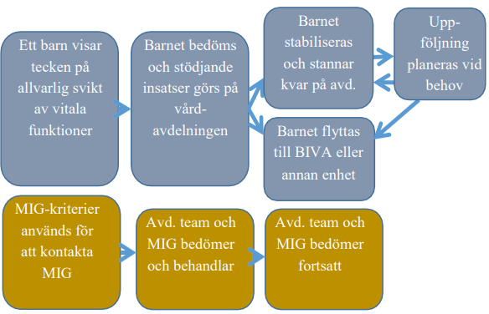

Kontaktuppgifter
Sjuksköterska eller läkare från vårdavdelningen gör en MIG-förfrågan. Vårdavdelningens läkare kontaktas alltid innan MIG-förfrågan görs. Läkaren ska finnas hos barnet när MIG anländer.
Kontakt med MIG – Telefonnummer 3109 (033 - 616 31 09).
Telefonnumret går till ansvarig MIG-sjuksköterska på IVA som tar emot uppgifterna. MIG-sjuksköterskan kontaktar narkosläkare och teamet går till vårdavdelningen inom 15 minuter. Överväg kontakt med narkosbakjour inför MIG-uppdrag.
OBS! Om MIG-teamets inställelsetid på 15 minuter är för lång för barnets tillstånd, ska omedelbart larm till 2010 ske! Begär ”Barn – hjärtlarm och livshotande tillstånd”.

MIG-bedömning
MIG arbetar tillsammans med de som har hand om barnet på vårdavdelningen. Barnet bedöms och behandlas. Efter att barnet stabiliserats bedömer vårdavdelningens läkare och MIG-läkare om barnet behöver överflyttas till intensivvården alternativt annan högre vårdnivå, eller kan fortsätta vårdas på vårdavdelningen. De tar också beslut om uppföljning ska göras och i så fall när.
Barnets fortsatta vård och vårdnivå planeras i samråd med vårdgivande personal på vårdavdelningen och föräldrarna informeras. Innan MIG lämnar avdelningen görs en sammanfattning över de insatser som gjorts och en plan för hur pågående insatser ska utvärderas.

Journaldokumentation
Dokumentation sker som vanligt i Melior. Vårdavdelningens läkare och sjuksköterska dokumenterar hela förloppet i patientens journal. MIG-läkare och MIG-sjuksköterska dokumenterar MIG-insatserna och rekommendationer under MIG-rubrik i Melior. MIG-sjuksköterska skriver MIG-protokoll för statistik, se bilaga.

Dokumentinformation
För innehållet svarar
Henrik Elf, överläkare, VO anestesi operation intensivvård, SÄS
Remissinstanser
Håkan Joelsson, verksamhetschef, VO anestesi operation intensivvård, SÄS
Fastställt av
Jerker Nilson, chefläkare, SÄS
Nyckelord
MIG, NEWS, MIG-sökning, mig, vitalparametrar, konsultationer

Referensförteckning
Innehållet är i stora delar taget ur Sahlgrenskas rutin Mobil Intensivvårdsgrupp (MIG) - Barn, Drottning Silivias barnsjukhus (vgregion.se) skrivet av Helena Winberg, överläkare på AnOpIVA barn.
Bilagor:
123 ABCD MIG-kriterier, kortbeskrivning för vårdavdelning MIG-protokoll för BIVA

Länkförteckning
- Bedömningsskala utifrån ålder (vikbar broschyr). Mediebanken, Västra Götalandsregionen
https://mediebank.vgregion.se/Webshop/VGR17263.pdf
- SWE-PEWS – pediatriskt bedömningssystem för barn och ungdomar, SÄS. Sjukhusövergripande rutin, SÄS
https://insidan.vgregion.se/forvaltningar/sodra-alvsborgs-sjukhus/styrdokument
- Information om Swe-PEWS på Sahlgrenska Universitetssjukhusets interna webb
https://insidan.vgregion.se/forvaltningar/su/vard/akuta-tillstand/news2/swepews

MIG-protokoll barn, IVA
Patient-id

Skrivs av MIG-sjuksköterska. MIG-läkare rapporterar till sjuksköterska.
Kontaktuppgifter
Datum: |  | Ansvarig läkare på plats:
Tid för vårdbegäran: |  | Ansvarig ssk:
Uppgiftslämnare: |  | IVA-läkare:
Telefon avd: | Rumsnr: | IVA-ssk:
Bedöm barnets tillstånd, tillräckligt stabilt för att vänta 15 min?
Ja – gå vidare i protokollet
Nej – rekommendera LARM till 2010 (vid omedelbar hjälp)
Kontaktorsaker för MIG-uppdrag
- Ansvarig läkare, sjuksköterska, barnsköterska, föräldrar är allvarligt oroade för barnets tillstånd
- Nytillkommen medvetandesänkning och/eller uttalad oro hos barnet
- Tilltagande indragningar eller stridor
- Ökande andningsfrekvens och/eller sjunkande SpO2
- Ökande hjärtfrekvens och/eller sjunkande blodtryck
- Oväntade kramper
- Högre Swe-PEWS-poäng, se aktuell bedömningsskala
- Diagnos där risk för snabb försämring föreligger

S = situation | Vikt:
B = bakgrund

A = aktuellt

R= resultat

Vad hände sedan?
MIG-läkare + ssk dokumenterar i Melior
Barnet kvarstannar vårdavdelningen.
Ny bedömning sker vid ny MIG-förfrågan
Barnet kvarstannar på vårdavdelningen.
Ny bedömning sker efter avtalad tid.
Barnet överflyttas till högre vårdinstans vid första eller uppföljande bedömning.
IVA annan enhet

 | MIG-teamets ankomsttid kl: |  | Total MIG-tid först bedömning (min)
 | Ansvarig läkare på plats:  Ja Nej, orsak: |  | Total MIG-tid senare bedömningar (min):
SWEPEWS |  |  |  | Vitala parametrar exakta värden
 |  |  |  | Kl. | Kl. | Kl. | Kl.
Andning |  | Andningsfrekvens
 |  | Apnéer
 |  | Andningsarbete
 |  | Syremättnad
 |  | Tillförd syrgas
Cirkulation |  | Pulsfrekvens
 |  | Kapillär återfyllnad
 |  | Hudfärg
Neurologi |  | Medvetandegrad  ACVPU*
 |  | Tonus
 |  | Beteende
*ACVPU A=Alert, C= Confusion (nytillkommen eller förvärrad förvirring), V= Voice (reagerar på tilltal), P= Pain (reagerar vid smärtstimulering), U= Unresponsive (reagerar inte vid tilltal/smärstimulering) |  |  |  | SWE PEWS | SWE PEWS | SWE PEWS | SWE PEWS

Förslag till åtgärder från MIG-teamet (flervals)
Inga ytterligare åtgärder, barnet kvarstannar på avd. Ny bedömning efter avtalad tid.
Vätsketerapi
Syrgastillägg
Andningsstöd, HFNC
Förslag till provtagning
Förslag till röntgen eller annan diagnostik
Förslag till farmakologisk behandling till exempel diuretika, antibiotika
Hjälp med intravenösa infarter
Hjälp med smärtlindring, till exempel EDA/PCA
Patienten överflyttas till IVA
Patient överflyttas till annan enhet
Informera föräldrarna

Planering:

Uppföljning – hur och när?

MIG-läkare/ssk dokumenterar i Melior i aktivitet MIG, och SWEPEWS.

